附件3：

**报送学生用户数据指南**

由于广东省教育资源公共服务平台与省数据中心短期内没能实现完全对接，为初始化广东省教育资源公共服务平台的学生用户，保障有关资源项目试点学校顺利开展有关项目资源的应用，需要有关资源项目试点学校提供学生的用户数据，包括：学生的姓名、性别、学籍号、身份证号和所在班级信息，具体要求如下表所示：

|  |  |  |  |  |
| --- | --- | --- | --- | --- |
| **姓名**  **\*必填项**  **长度为2-10个中文** | **学籍号**  **\*必填项** | **身份证号**  **\*必填项** | **性别**  **\*必填项**  **男或女** | **班级名称**  **\*必填项**  **不可含有空格** |
| 张新学 | L44010420070101**** | 44010420070101**** | 男 | 小学2015级1班 |

请各单位把学生用户数据以excel表格形式报送，excel文件以学校名命名（如：广州市第二小学.xls），并把文件发送至省平台服务邮箱：zy@gdedu.gov.cn。根据学校报送的数据省平台会为每位学生预设登录用户，用户帐号为学生的身份证号，初始密码为12345678，没有身份证号的，以学籍号内编设的身份证号（即学籍号第2位到第19位）为用户帐号。

学生的用户数据可以通过本校的学籍管理系统导出，也可以通过“全国中小学生学籍信息管理系统”导出，具体导出步骤如下：

第一步：登录“全国中小学生学籍信息管理系统”

在网页浏览器中输入<http://gdxj.edugd.cn/>进入“全国中小学生学籍信息管理系统”。建议采用IE浏览器或360浏览器，如果是google浏览器会出现无法打开问题。

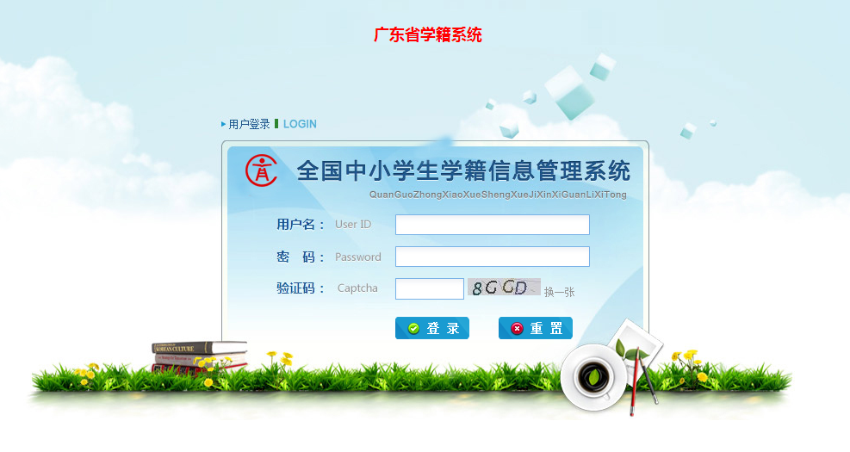

输入“学籍管理员”的帐号和密码，点击“登录”，进入学籍管理员的操作界面。

第二步：选择导出项

然后点击界面右上角“学籍管理”图标。

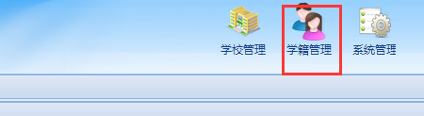

在学籍管理界面出现后，点击左侧的工具栏，依次点击“综合查询”、“在校生查询”。

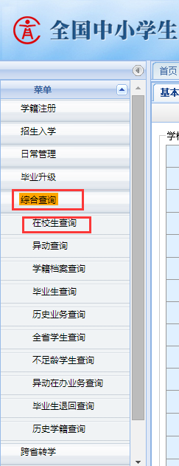

在出现的界面中选择本校名称。

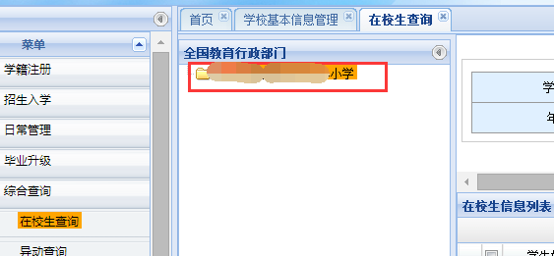

对查询条件进行设置，去掉不需要的选择项，只保留“年级名称”和“班级名称”。

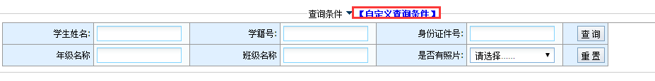

选择“自定义查询条件”

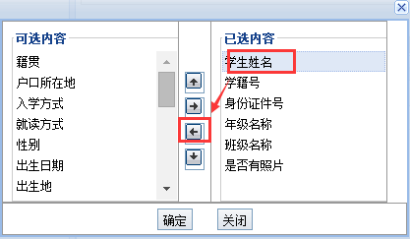

在弹出的窗口中，把不需要的查询条件去掉。具体操作：在右侧窗口选择需要去掉的查询项，例如：“学生姓名”，然后点击中间向左的图标，即可去掉该选择项。只保留

“年级名称”和“班级名称”。然后点击”确定”按钮回到主界面。

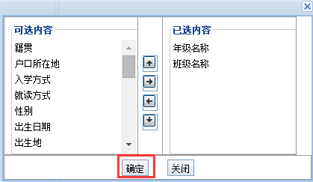

然后点击“查询”，查询全校学生信息。



正常情况下，就可以查询到该校的全体学生信息。

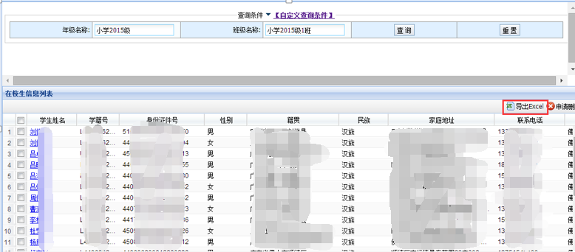

第三步：导出数据

然后点击“导出EXCEL”按钮，再弹出的界面中输入第二位学校学籍管理员的帐号和密码信息，进行数据导出操作。

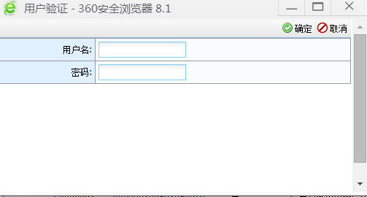

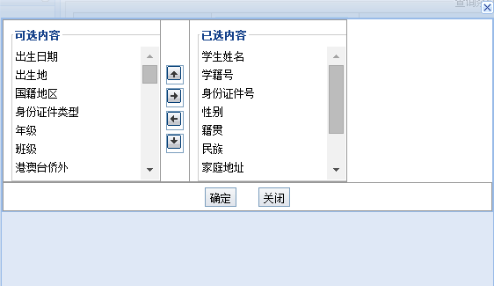

由于我们本次只需要导出学生姓名、学生学籍号、身份证号、性别、所在学校、所属班级信息，因此将其他信息去掉，只保留需要的字段项。

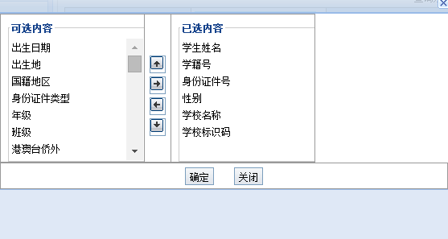

点击确定

在弹出的保存文件路径中，文件名为学校名称。如图：

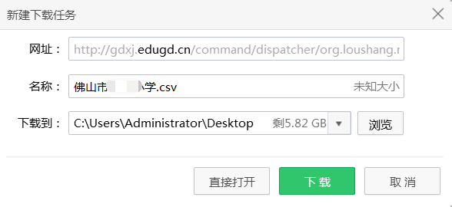

例如：”广州市第二小学.xls”。将全部班级数据导出后，一起发送到本次工作的专用邮箱地址：[zy@gdedu.gov.cn](mailto:zy@gdedu.gov.cn)。

联系人：广东省教育技术中心教学资源部 苗菁，联系电话：020-84482451，电子邮箱：zy@gdedu.gov.cn。